PresseINFORMATION

Ulm, 22. August 2013

Press’n’Relations: fünf Jahre erfolgreiches
Umweltmanagement

Ulmer Kommunikationshaus besteht erneut den Überwachungsaudit

Seit mittlerweile fünf Jahren engagiert sich das PR-Team von Press’n’Relations gemeinsam mit den Marketing-Kommunikationsprofis Projekt:Agentur aktiv im Umweltmanagement nach dem EU-Standard EMAS – als erste Agenturen ihrer Art im deutschsprachigen Raum. Der diesjährige Überwachungsaudit durch einen unabhängigen, externen Gutachter zeigte: die Erfolge des gemeinsamen Projekts sind weiterhin beständig. So konnten die Verbräuche in nahezu allen Bereichen – wie Strom oder Papier – weiterhin reduziert werden. Nach den markanten Fortschritten der ersten Jahre wird es für das Kommunikationshaus in der Ulmer Magirusstraße 33 jedoch immer mehr zur Herausforderung, weiterhin große Sprünge zu erzielen. Für die nahe Zukunft sind deshalb einschlägige gebäudetechnische Veränderungen an dem Altbau geplant. Die Vorkehrungen dafür werden bereits getroffen – wie etwa weitere Fensterisolierungen, eine Fassadensanierung oder der Einbau einer Fußbodenheizung im Gemeinschaftsraum. Darüber hinaus werden die gesamten CO2-Emissionen, die durch die betrieblichen Tätigkeiten entstehen, durch Investitionen in Emissionsminderungszertifikate ausgeglichen. Zudem ist geplant, dieses Jahr eine Aufforstungsaktion einer Naturschutzorganisation zu unterstützen. Ein weiterer Teilbereich, der mit der Umweltpolitik einher geht, ist der Arbeitsschutz. Deshalb überprüft ein externer Sicherheitsbeauftragter jährlich die Arbeitsumgebung der Mitarbeiter. Zu diesem Punkt zählt natürlich auch der Gesundheitsschutz, dem beispielsweise durch jährliche Ersthelfer-Schulungen auf freiwilliger Basis Rechnung getragen wird.

Die Press’n’Relations und die Projekt:Agentur verfassen jährlich jeweils eine gesonderte Umwelterklärung, um sämtliche gemeinsamen aber auch individuellen Fortschritte der einzelnen Projekte und Zielsetzungen rund um das Thema Umweltmanagement zu dokumentieren. Dabei ziehen alle Mitarbeiter an einem Strang. „Was ich als Umweltbeauftragter in den letzten fünf Jahren hier erlebt habe, ist ein echter Bewusstseinswandel im Betrieb. Nur deshalb können wir immer wieder auf’s Neue Erfolge verbuchen“, so Bruno Lukas von Press’n’Relations.

Die aktuellen Verbrauchszahlen aus der täglichen Arbeit bei Press’n’Relations zeigen, dass sich das Umdenken vor allem im Papierverbrauch bemerkbar macht, der in einer PR-Agentur üblicherweise überdurchschnittlich hoch ist. Während dieser 2007 noch bei rund 13.000 Blatt pro Mitarbeiter lag, konnte er im Laufe der Jahre kontinuierlich auf nur noch 4.750 im Jahr 2012 reduziert werden. Grund dafür ist die veränderte Arbeitsweise: Papier zum eigenen Gebrauch wird nach Möglichkeit beidseitig bedruckt und Pressemitteilungen werden vorzugsweise per E-Mail verschickt. Darüber hinaus liegt der Anteil an recycelbarem Papier mittlerweile bei 100 Prozent.

Auch bei der Senkung des Stromverbrauchs können Erfolge verbucht werden. Er wurde im Jahr 2012 um rund 5,4 Prozent reduziert. Zurückzuführen ist die Einsparung auf die Nutzung neuester Elektrogeräte sowie den Einsatz von Energiesparlampen und abschaltbaren Steckerleisten. Außerdem befindet sich ein Software-basiertes Energiemanagement-System im Einsatz, um mehr Transparenz zu schaffen und insbesondere den Stand-by-Verbrauch zu minimieren. Beachtlich ist auch die Einsparung von 8,7 Prozent im Wasserverbrauch. Einzig das Ziel „Reduzierung des Wärmeverbrauchs“ konnte nicht erreicht werden. In erster Linie sorgten die langen Winter 2011 und 2012 für eine verlängerte Heizperiode und folglich stieg der Verbrauch um 8,4 Prozent.

Mobilität als umweltrelevanter Faktor
Mehr Mitarbeiter, eine Vergrößerung des Kundenstamms und dadurch häufigere Geschäftsreisen führen bei Press’n’Relations zu einer entsprechend hohen jährlichen Streckenleistung von rund 100.000 Kilometern im Jahr 2012. Daher versucht das PR-Team den KFZ- und Flugverkehr nach Möglichkeiten durch Fahrten mit der Bahn zu ersetzen, weshalb jeder Mitarbeiter über eine Bahncard 50 verfügt. Aktuell setzt sich der Modal Split wie folgt zusammen: 50 Prozent PKW, 26 Prozent Bahn und 24 Prozent Flüge. Erfahrungswerte zeigen jedoch, dass Bahnfahrten vor allem für Mittelstrecken von 100 bis 500 Kilometer das ökologischste und ökonomischste Fortbewegungsmittel sind und deshalb auch in Zukunft einen hohen Stellenwert einnehmen werden.

Umdenken bewirken
„Viele unserer Kunden beschäftigen sich seit Jahren mit den Themen Umweltschutz und Energiemanagement. Wir als PR-Agentur unterstützen sie bei der Kommunikation dieser Themen nach außen. Schließlich kam der Entschluss: Wir möchten selbst ausprobieren, was es bedeutet, ‚zehn Prozent jährlich’ einzusparen“, beschreibt Geschäftsführer Uwe Pagel die Beweggründe der Agentur für eine Zertifizierung nach dem Umweltmanagementsystem EMAS. Um auch andere Unternehmen von einem Engagement zu überzeugen, schreitet Press’n’Relations aktiv zur Tat. Regelmäßige Pressemitteilungen oder die Thematisierung auf dem Agentur-Blog wirken dabei ergänzend zum direkten Dialog mit Kunden, Partnern und Lieferanten. So beispielsweise auf der „EuroMold“ in Frankfurt im November 2012. Dort präsentierte sich die Agentur an einem Messestand, der zu 100 Prozent aus recycelbarem Karton gefertigt war.
Weitere Informationen sowie die Umwelterklärung in voller Länge finden Sie unter:
http://www.press-n-relations.de/company/emas/

Bildmaterial zu dieser Presseinformation steht für Sie in unserem Medienportal unter http://amid-pr.press-n-relations.com bereit. (Stichwort: „EMAS2013“)

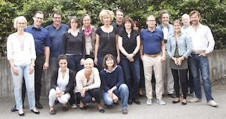

EMAS
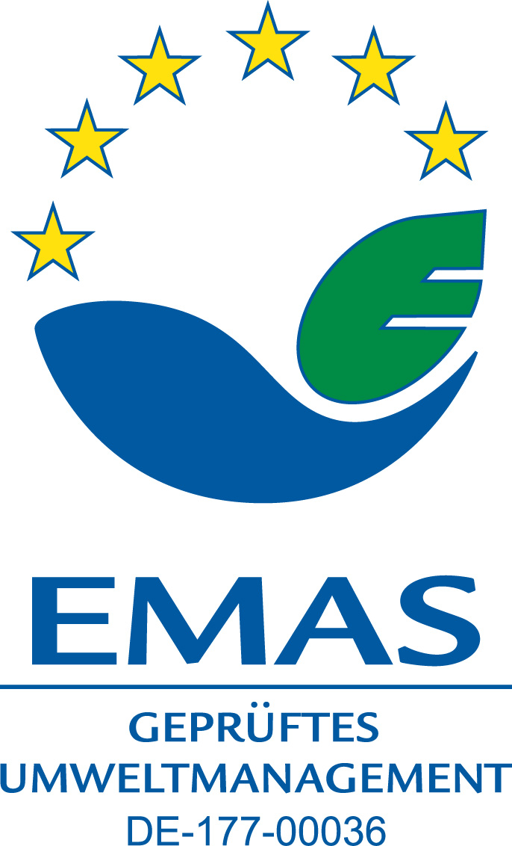Das Gemeinschaftssystem für das freiwillige Umweltmanagement und die Umweltbetriebsprüfung (Eco-Management and Audit Scheme, EMAS) ist ein von den Europäischen Gemeinschaften 1993 entwickeltes Instrument für Unternehmen, die ihre Umweltleistung verbessern wollen. Rechtsgrundlage ist die Verordnung (EG) Nr. 761/2001. Der Aufbau eines UMS und die Abläufe entsprechen seit 2001 auch bei EMAS der ISO 14001. EMAS geht jedoch über ein reines Managementsystem hinaus. Denn EMAS ist leistungsorientiert: Der Betrieb soll sich über die umweltgesetzlichen Anforderungen hinaus verbessern! Zudem sind bei EMAS die Beschäftigten in den Prozess der kontinuierlichen Verbesserung der Umweltleistung einzubeziehen. Dies soll der Identifizierung der Arbeitnehmerinnen und Arbeitnehmer mit den Umweltschutzinteressen des Unternehmens dienen und dafür sorgen, dass Umweltmanagement "gelebt" wird und nicht in Form ungelesener Handbücher im Schrank verstaubt (Quelle: www.emas.de).

Weitere Informationen:

Press’n’Relations GmbH

Bruno Lukas

Magirusstraße 33 – D-89077 Ulm
Tel.: +49 731 962 87-17 - Fax: +49 731 962 87-97

blu@press-n-relations.de - www.press-n-relations.de

Über Press’n’Relations
Presse- und Medienarbeit für den technologieorientierten Mittelstand – das ist das Spezialgebiet von Press'n'Relations. Fundiertes Fachwissen bringt das 24-köpfige Team besonders für die Bereiche IT, Energie, Gebäudetechnik sowie im Bereich Nutzfahrzeuge/Logistik mit. Mit Standorten in Ulm, München, Haltern am See, Wien und Zürich sowie Partnern in England, Frankreich und den osteuropäischen Ländern bietet Press'n'Relations eine ganzheitliche PR-Betreuung für den deutschsprachigen Raum und Europa. Zu den mehr als 70 Kunden gehören unter anderem WMF, Nilfisk, GEA, C.E. Noerpel Logistik GmbH oder WatchGuard, aber auch Unternehmen wie die Wielandwerke AG oder die FRITZ & MACZIOL GmbH.

